DAFTAR PUSTAKA

1. Indonesia IB. Pengertian Bidan. In Ikatan Bidan Indonesia; 2016. Available from: http://ibi.or.id
2. PKBI (Perkumpulan Keluarga Berencana Indonesia). Kematian ibu dan Upaya-Upaya Penanggulangannya. In: pkbi.or.id. 2017.
3. A K, Nadyah, Darmawansyih. Gambaran Faktor-Faktor Yang Mempengaruhi Ibu Nifas Menggunakan Jasa Dukun di Wilayah Kerja Puskesmas Bontomarannu Kecamatan Galesong Selatan Kabupaten Takalar 2017. 2017;1(1):40–57.
4. Maternal Mortality. In: World Health Organization [Internet]. 2019. Available from: https://www.who.int/news-room/fact-sheets/detail/maternal-mortality
5. Rachmadiani AP, Shodikin MA, Komariah C. Faktor-Faktor Risiko Kematian Bayi Usia 0-28 Hari di RSD dr. Soebandi Kabupaten Jember. J Agromedicine Med Sci. 2018;4(2):63.
6. Achadi EL. (Maternal and Neonatal Death in Indonesia) Kematian Maternal dan Neonatal di Indonesia. Rakerkernas 2019 [Internet]. 2019;(13 Februari 2019):1–47. Available from: https://www.kemkes.go.id/resources/download/info-terkini/rakerkesnas
7. SDKI. Badan Kependudukan dan Keluarga Berencana Nasional, Badan Pusat Statistik, & Kementerian Kesehatan Indonesia. 2017.
8. Dinas Kesehatan Provinsi Jawa Barat. Profil Kesehatan Dinas Kesehatan Provinsi Jawa Barat 2017. WwwDiskesJabarprovGoId [Internet]. 2017;52. Available from: http://diskes.jabarprov.go.id/dmdocuments/01b3018430a412a520e2b4a4b9d9864f.pdf
9. radbogmin2. Upaya Dinkes Kota Bogor Menekan Angka Kematian Ibu dan Anak. In Radar Bogor; 2018. Available from: https://www.radarbogor.id/2018/03/16/upaya-dinkes-kota-bogor-menekan-angka-kematian-ibu-dan-anak/
10. direktur KK, Bina J, Kesehatan K KR. pedoman pelayanan antenatal terpadu. In: DEPKES.go.id. 2010.
11. Indonesia MKRI. Peraturan Mentri Kesehatan Republik Indonesia Nomor 2562/MENKES/PER/2011 Tentang Petunjuk Jaminan Persalinan. J Peratur Kesehat [Internet]. 2011; Available from: http://www.persi.or.id
12. APN. Buku Acuan Persalinan. jakarta: JNPK-KR; 2014.
13. Kemenkes RI. Pedoman Pemantauan Wilayah Setempat Kesehatan Ibu dan Anak (PWS-KIA). Kementrian Kesehat RI, Direktorat Jendral Bina Kesehat Masyarakat, Direktorat Bina Kesehat Ibu. 2010;1 of 76.
14. Presiden Republik Indonesia. UNDANG-UNDANG REPUBLIK INDONESIA NOMOR 4 TAHUN 2019 TENTANG KEBIDANAN. 2019;(undang-undang kesehatan). Available from: www.bpkp.go.id
15. PERATURAN MENTERI KESEHATAN REPUBLIK INDONESIA NOMOR 97 TAHUN 2014.
16. PMK NO 28 izin dan penyelenggaraan praktik bidan. menkes RI. 2017;
17. Reiza Y, Kedokteran F, Sumatera U. Budaya Nifas Masyarakat Indonesia. Budaya Nifas Masy Indones Perlukah Dipertahankan ? [Internet]. 2018;6(1):1–3. Available from: https://media.neliti.com/media/publications/237855-none-8a04fef9.pdf
18. Yulizawati ID dkk. Buku Ajar Asuhan Kebidanan Pada Kehamilan. padang: CV. Rumahkayu Pustaka Utama; 2017.
19. Prawirohardjo S. Ilmu Kebidanan. ke empat. dr. Triatmojo, SpOG(K), pof. Dr. dr. Guladri H. Wiknjosastro S (K), editor. jakarta: PT. Bina Pustaka Sarwono Prawiro hardjo; 2016.
20. Indonesia KK, IBI, Organization WH. Pelayanan Kesehatan Ibu Di Fasilitas Kesehatan Dasar Dan Rujukan. pertama. jakarta: Kementrian Kesehatan Republik Indonesia; 2013.
21. Rianti E, Dkk. Deviasi Taksiran Berat Janin pada. 2017;VIII:235–9.
22. Rosyati H. Modul Persalinan. 2017;
23. Sukma F, Hidayati E, Nurhasiyah Jamil S. Buku Asuhan Kebidanan pada Masa Nifas. 2017. 83 p.
24. Rizqi VLP. Tahapan Minum ASI Bayi Sejak Lahir Hingga 2 Tahun. In mother and baby indonesia; 2018. Available from: https://www.motherandbaby.co.id/article/2018/5/38/10023/Tahapan-Minum-ASI-Bayi-Sejak-Lahir-Hingga-2-Tahun
25. sekretaris AIMI pusat. Alasan Medis untuk Tidak Menggunakan Pengganti ASI. In: Asosiasi Ibu Menyusui Indonesia [Internet]. https://aimi-asi.org; 2011. Available from: https://aimi-asi.org/layanan/lihat/alasan-medis-pengganti-asi
26. Kemenkes. Buku Saku Pelayanan Kesehatan Neonatal Esensial [Internet]. 2010. xviii. Available from: http://www.gizikia.depkes.go.id/wp-content/uploads/downloads/2011/09/Buku-Saku-Pelayanan-Kesehatan-Neonatal-Esensial.pdf
27. Ikterus. In: Hospital Care For Children [Internet]. Hospital Care For Children Global Resource For Adressing The Quality Of Care; 2016. Available from: http://www.ichrc.org/3121-ikterus

Lampiran
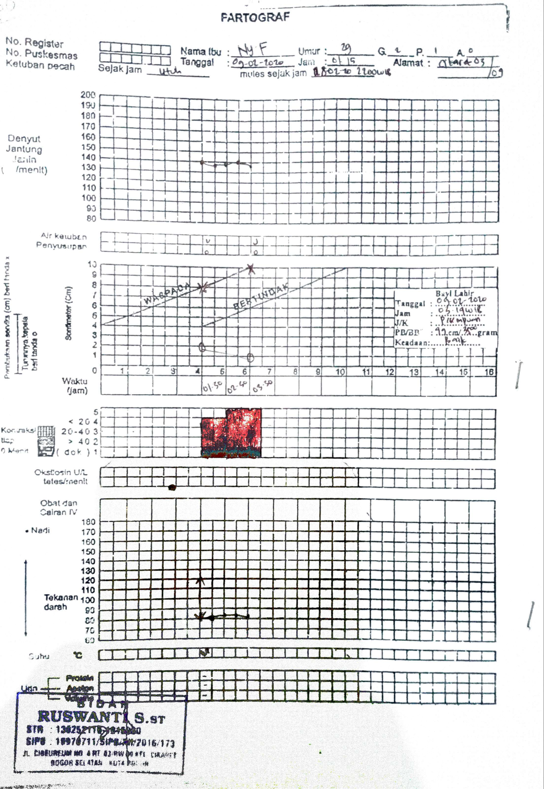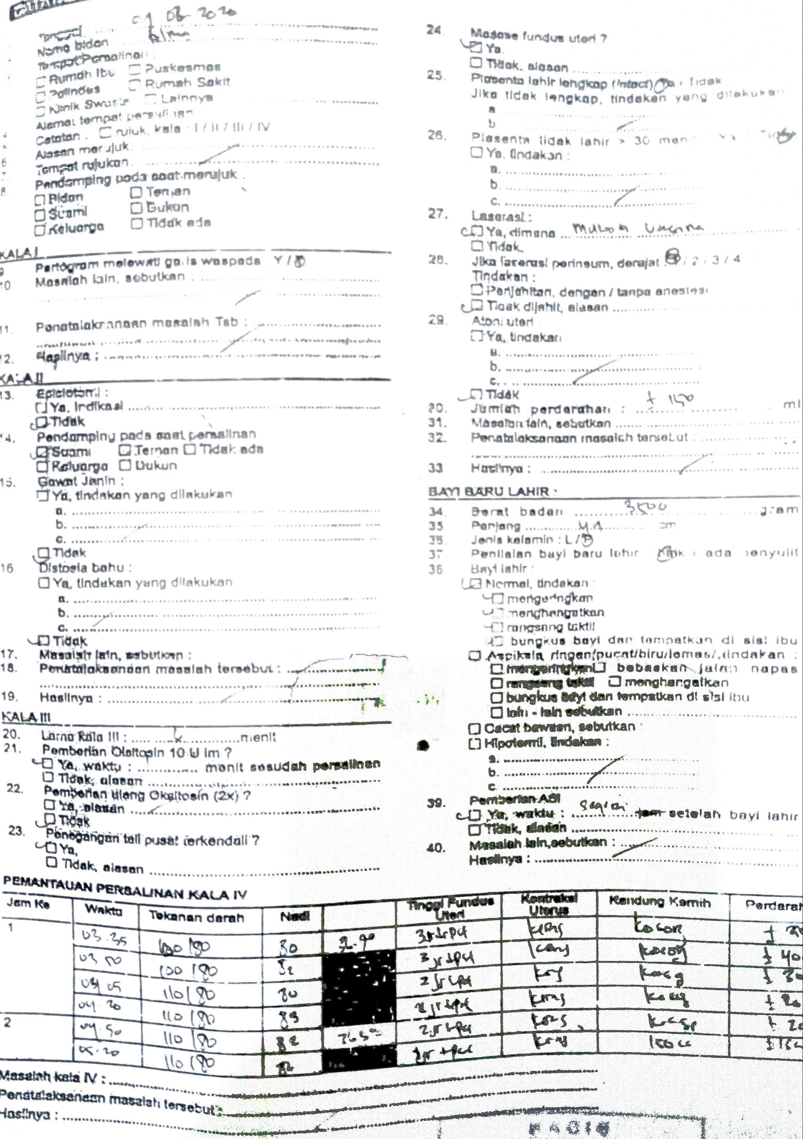

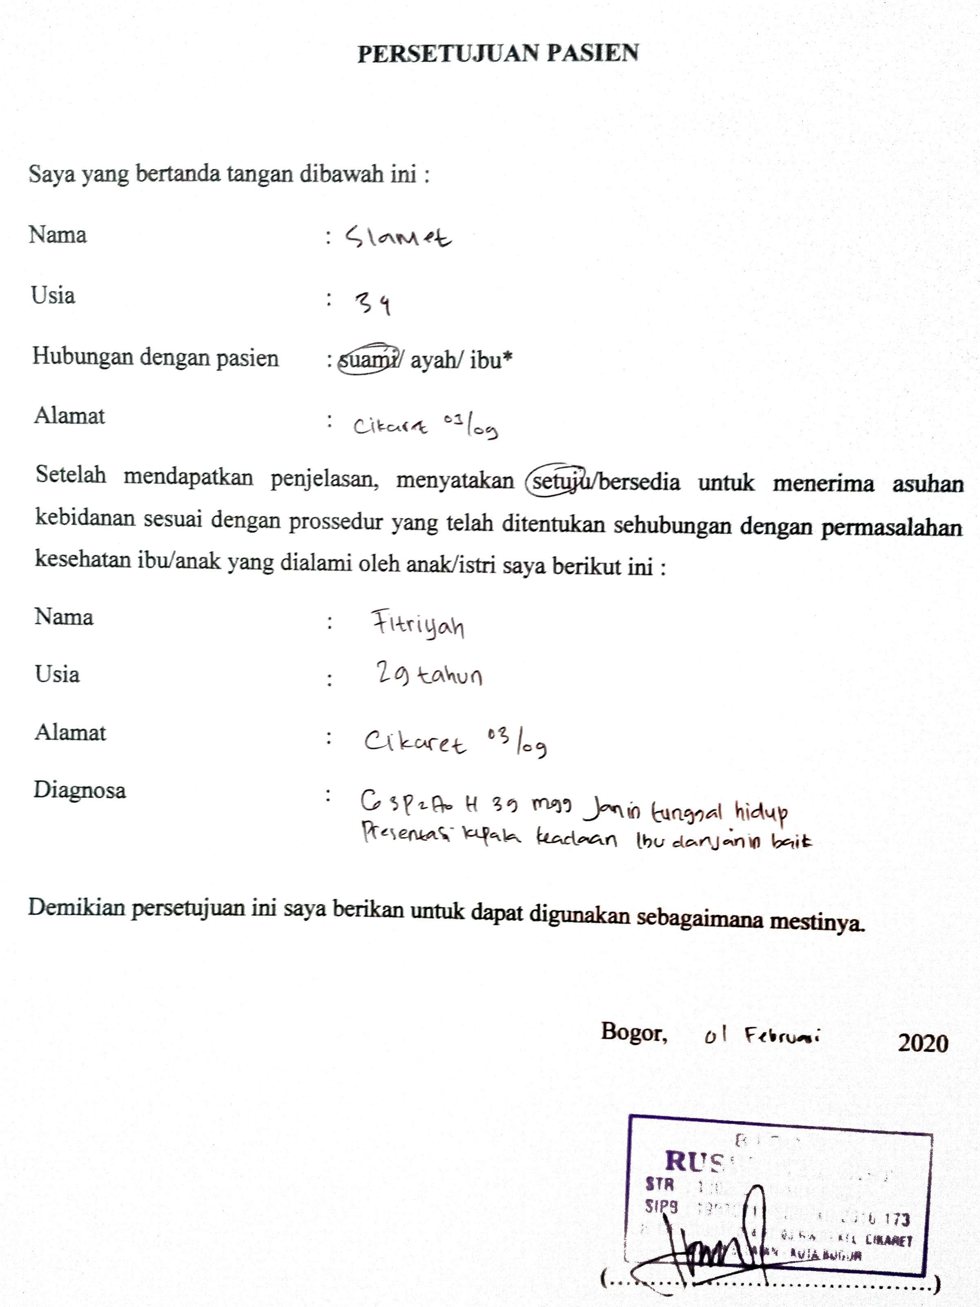
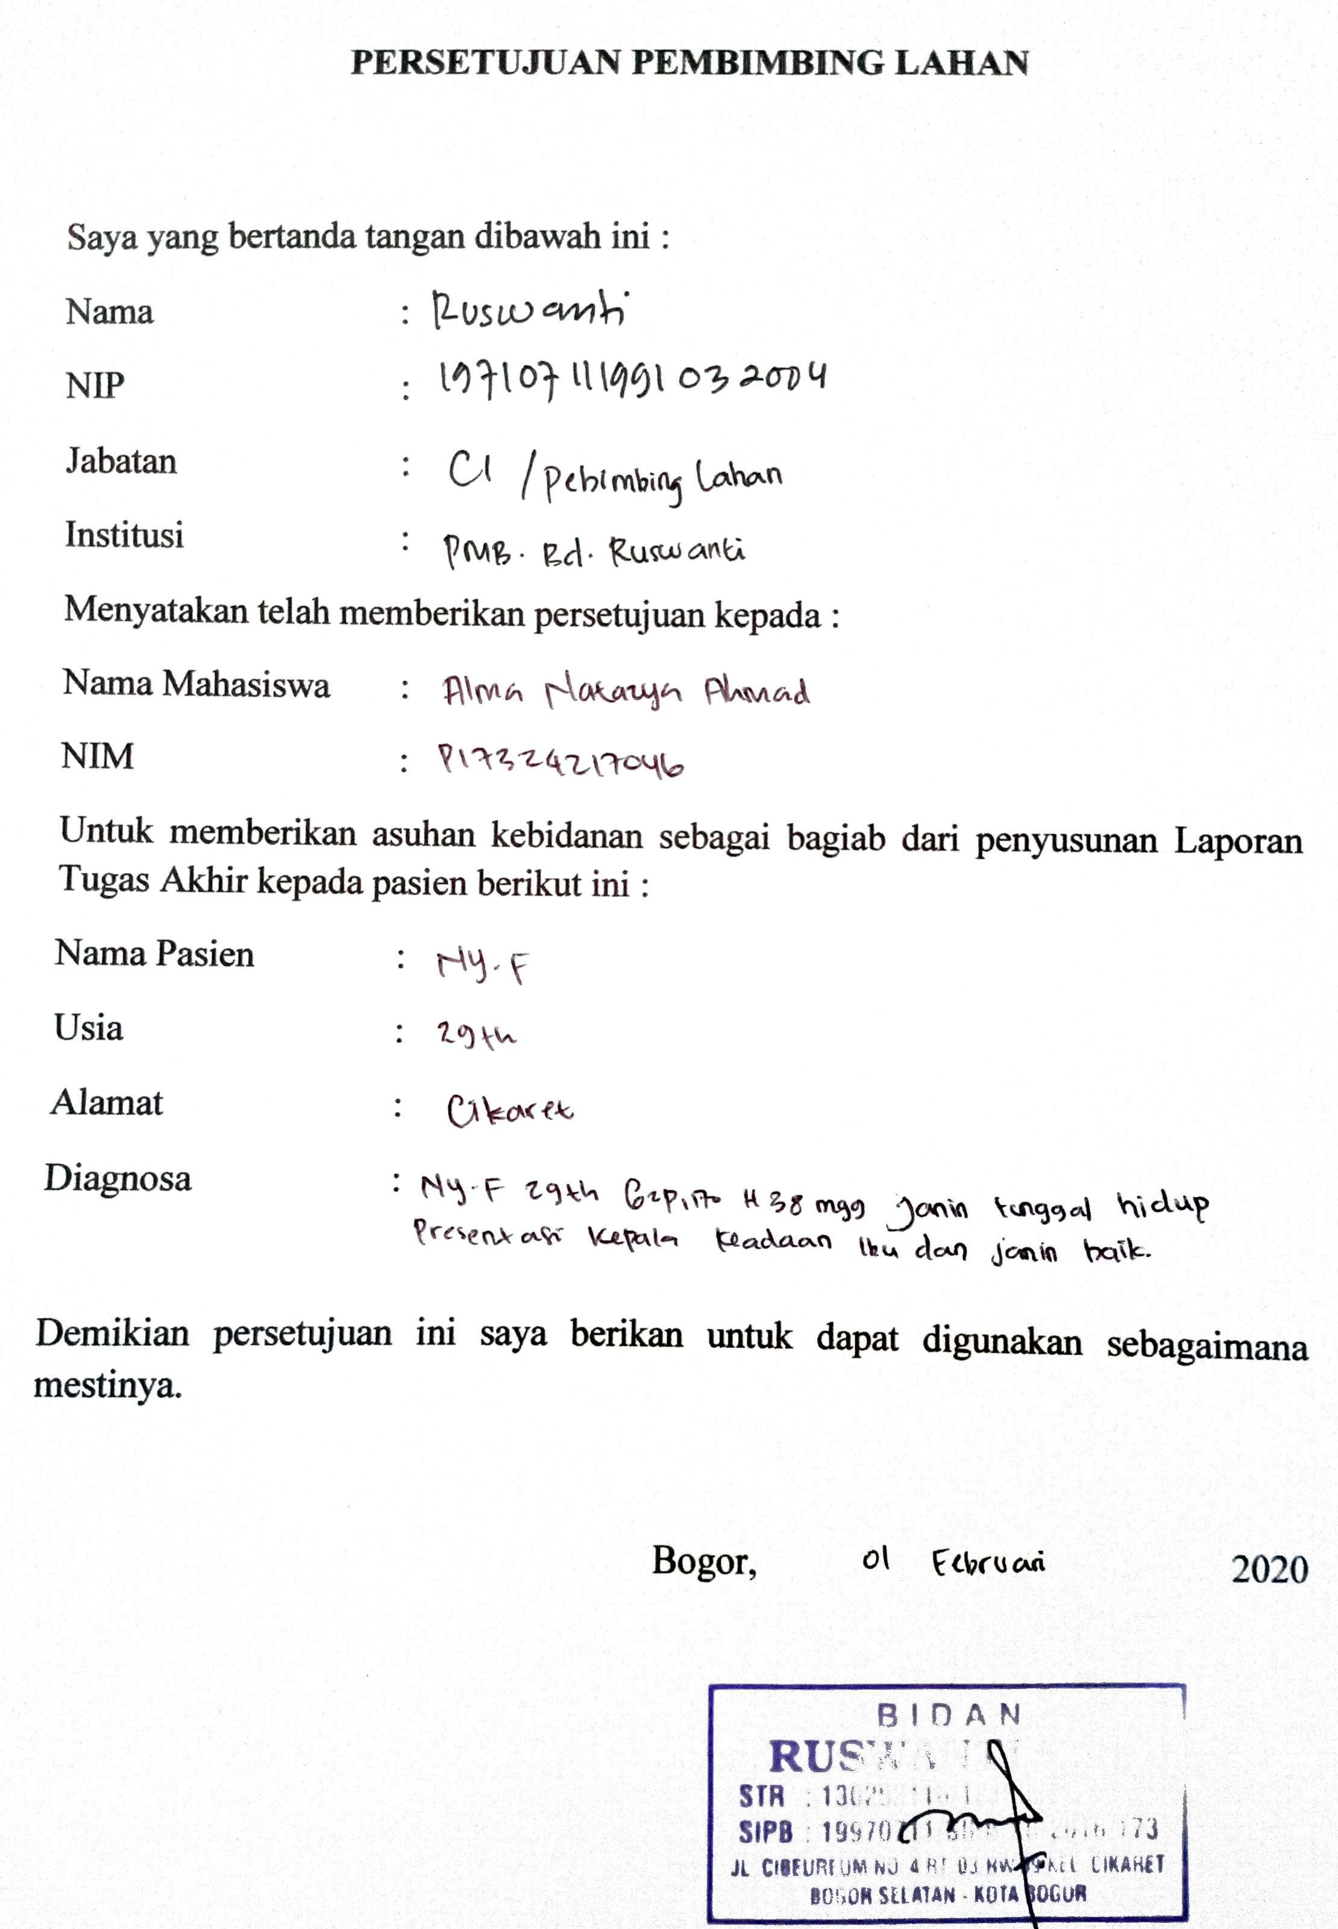
SATUAN ACARA PENYULUHAN
Topik : KB Pasca Persalinan
Sub Topik : Menjaga Jarak Kelahiran & Memilih Alat kontrasepsi
Sasaran : Ibu nifas yang akan memakai Kb
Jumlah :1 Orang
Tempat : Cikaret
Hari/Tanggal : Selasa, 25 Februari 2020
Waktu : 5 Menit
- Tujuan umum
Diharapkan ibu dapat memahami materi yang saya sampaikan tentang alat kontrasepsi, sehingga ibu dapat memilih alat kontrasepsi sesuai keinginannya.
- Tujuan khusus
Setelah dilakukan penyuluhan tentang diharapkan ibu dapat menjelaskan :
  - Pengertian Kontrasepsi
  - Jenis Kontrasepsi yang akan ibu gunakan
- Isi :
Terlampir
- Metode : Ceramah
- Media : buku KIA
- Rencana evaluasi : Tanya Jawab
    - Apa yang dimaksud dengan kontrasepsi dan tujuannya
    - Apa saja jenis kontrasepsi dan pilihan apa yang ibu pilih
- Jadwal pelaksanaan

No | Tahapan | Pelaksanaan | Waktu | Kegiatan
1. | Pembukaan | - Memberkan salam pembuka  - Memperkenalkan diri  - Menyampaikan tujuan penyuluhan  - Menyampaikan kontrak waktu | 1 menit | Mendengarkan
2. | Penyampaian materi | - Pengertian kontrasepsi  - Jenis-jenis alat kontrasepsi yang bisa ibu gunakan setelah melahirkan | 3 menit | Mendengarkan dan memahai
3. | Penutup | - Melakukan evaluasi  - Menutup dengan salam | 1 menit | Tanya jawab dan menjawab salam

Materi:
KB pasca persalinan adalah pemanfaatan atau penggunaan alat kontrasepsi langsung sesudah melahirkan sampai 6 minggu/42 hari sesudah melahirkan. Prinsip pemilihan metode kontrasepsi yang digunakan tidak mengganggu produksi ASI. Tujuan ber KB adalah:
- Mengatur jarak dan mencegah kehamilan agar tidak terlalu rapat (minimal 2 tahun setelah melahirkan)
- Mencegah kehamilan yang tidak diinginkan
- Menjaga dan meningkatkan kesehatan ibu, bayi dan balita
- Ibu memiliki waktu dan perhatian yang cukup untuk dirinya sendiri, anak dan keluarga
Ada dua metode dalam ber KB, yaitu metode jangka panjang dan metode kontrasepsi jangka pendek.
- Untuk metode jangka panjang ada Metode Operasi Wanita (MOW), Metode Operasi Pria (MOP), alat kontrasepsi dalam rahim (AKDR) yang jangka waktu penggunaan bisa sampai 10 tahun, implan (alat kontrasepsi bawah kulit) jangka waktu penggunaan selama 3 tahun.
- Untuk metode kontrasepsi jangka pendek yang dapat ibu gunakan adalah suntik 1 bulan yang tidak mengganggu produksi ASI, pil KB dan Kondom.
Sumber: buku KIA

SATUAN ACARA PENYULUHAN

Topik : Kesehatan ibu dan anak
Sub Topik : Asi Eksklusif
Sasaran : Ibu nifas
Jumlah : 1 Orang
Tempat : cikaret
Hari/Tanggal : 10-02-2020
Waktu : 7 Menit
      - Tujuan umum
Diharapkan ibu dapat memahami materi yang saya sampaikan tentang Asi Eksklusif untuk bayinya. Sehingga ibu dapat mengaplikasikannya setiap hari dan paham betapa pentingnya ASI Eksklusif ini.
      - Tujuan khusus
Setelah dilakukan penyuluhan tentang Asi Eksklusif diharapkan ibu dapat menjelaskan :
- Pengertian Asi Eksklusif
- Tujuan dan Manfaat Asi
- Langkah-langkah menyusui yang baik dan benar
      - Isi :
Terlampir
4.Metode : Ceramah
- Media : buku KIA
- Rencana evaluasi : Tanya Jawab
    - Apa yang dimaksud dengan ASI ekslklusif
    - Apa tujuan dan manfaat pemberian ASI
    - Bagaimana langka menyusui yang baik dan benar
- Jadwal pelaksanaan
No | Tahapan | Pelaksanaan | Waktu | Kegiatan
1. | Pembukaan | Memberkan salam pembuka  Memperkenalkan diri  Menyampaikan tujuan penyuluhan  Menyampaikan kontrak waktu | 1 menit | Mendengarkan
2. | Penyampaian materi | -Pengertian Asi Eksklusif  -Tujuan dan Manfaat Asi  -Langkah-langkah menyusui yang baik dan benar | 5 menit | Mendengarkan dan memahai
3. | Penutup | -Melakukan evaluasi  -Menutup dengan salam | 1 menit | Tanya jawab dan menjawab salam

Materi:
Kebutuhan gizi pada bayi usia 0-6 bulan cukup terpenuhi dari ASI saja, pemberian ASI pada bayi dari lahir sampai usia 6 bulan ini tanpa diberikan tambahan apapun dinamakan ASI eksklusif. Berikan ASI yang pertama keluar dan berwarna kekuningan yang disebut kolostrum, jangan memberi makanan/minuman selain ASI, menyusui bayi sesering mungkin, dan jika bayi tidur lebih dari 3 jam bangunkan bayi dan susui.
Manfaat ASI bagi bayi diantaranya adalah:
- Sebagai sistem kekebalan tubuh bayi sehingga membuat bayi lebih kuat karena air susu ibu mengandung zat antibodi pembentuk kekebalan tubuh yang bisa membantunya melawan bakteri dan virus.
- Penting untuk kecerdasan bayi karena asam lemak yang terkandung dalam ASI berperan penting bagi kecerdasan otak bayi, selain itu hubungan emosional antara ibu dan bayi yang terjalin selama proses menyusui akan memberi hubungan positif.
- ASI eksklusif berperan pentng dalam menunjang pertumbuhan tulang bayi yang kuat.
- Kolesterol sangat dibutuhkan bayi guna menunjang tumbuh kembangnya dan zat ini banyak terkandung pada ASI.
- Memperkuat hubungan ibu dan anak, saat menyusui bersentuhan dengan kulit ibu dan bayi saling bertatapan. Hal ini bisa memperkuat hubungan Anda dengannya.
- Sebagai KB alami untuk ibu
Untuk cara menyusui bayi yang benara adalah:
- Susui bayi sesering mungkin paling sedikit 8 kali sehari
- Bangunkan bayi jika tidur lebih dari 3 jam
- Susui sampai payudara terasa kosong dan pindah kesisi yang lain
- Kosongkan payudara jika bayi sudah kenyang dengan cara diperah untuk disimpan. Hal ini bertujuan agar payudara tetap memproduksi ASI yang cukup.
Posisi perlekatan yang benar dalam menyusui adalah dengan memastikan posisi ibu dalam posisi yang nyaman, kepala dan badan bayi berada dalam garis yang lurus, wajah bayi menghadap payudara, hidung berhadapan dengan puting, ibu harus memeluk bayi dekat dengan badannya, sebagian besar areola masuk kedalam mulut bayi agar puting tidak lecet dan bayi dapat menyusu secara optimal, mulut bayi harus terbuka lebar, bibir bawah bayi melengkung ke luar dan dagu menyentuh payudara ibu.

SATUAN ACARA PENYULUHAN

Topik : Kesehatan ibu
Sub Topik : kebutuhan dasar ibu nifas (nutrisi, hidrasi, istirahat)
Sasaran : Ibu nifas
Jumlah : 1 Orang
Tempat : cikaret
Hari/Tanggal : 10-02-2020
Waktu : 10 Menit
            - Tujuan umum
Diharapkan ibu dapat memahami materi yang disampaikan mengenai kebutuhan dasar pada ibu nifas.
            - Tujuan khusus
Setelah dilakukan penyuluhan tentang Asi Eksklusif diharapkan ibu dapat menjelaskan :
- Kebutuhan nutrisi ibu nifas
- Kebutuhan hidrasi ibu nifas
- Kebutuhan istirahat ibu nifas
- Personal hygiene
            - Isi :
Terlampir
            - Metode : Ceramah
      - Media : buku KIA
      - Rencana evaluasi : Tanya Jawab
    - Apa saja kebutuhan nutriri dan hidrasi ibu nifas
    - Bagaaimana kebutuhan istirahat ibu nifas
    - Bagaimana cara melakukan perawatan personal hygiene

      - Jadwal pelaksanaan
No | Tahapan | Pelaksanaan | Waktu | Kegiatan
1. | Pembukaan | Memberkan salam pembuka  Memperkenalkan diri  Menyampaikan tujuan penyuluhan  Menyampaikan kontrak waktu | 1 menit | Mendengarkan
2. | Penyampaian materi | -kebutuhan nutrisi ibu nifas  -kebutuhan hidrasi ibu nifas  -kebutuhan istirahat ibu nifas  -personal hygiene | 8 menit | Mendengarkan dan memahai
3. | Penutup | -Melakukan evaluasi  -Menutup dengan salam | 1 menit | Tanya jawab dan menjawab salam

Materi:
Kebutuhan dasar pada ibu nifas adalah sebagai berikut:
- Makan makanan yang beraneka ragam yang mengandung karbohidrat, protein hewani, protein nabati, sayur dan buah-buahan
- Kebutuhan air minum pada ibu nifas yang menyusui pada 6 bulan pertama adalah 14 gelas sehari dan pada 6 bulan kedua adalah 12 gelas sehari
- Menjaga kebersihan diri termasuk kebersihan daerah kemaluan dan ganti pembalut sesering mungkin
- Istirahat yang cukup, saat bayi tidur ibu istirahat pula
- Harus menerapkan cara menyusui yang benar dan hanya memberi ASI saja selama 6 bulan
- Lakukan stimulasi komunikasi dengan bayi sedini mungkin bersama suami dan keluarga.

LEMBAR KEGIATAN BIMBINGAN LTA

Nama Mahasiswa :Alma Natazya Ahmad NIM :P17324217046
Judul LTA :Asuhan Kebidanan Komprehensif Pada Ny. F 29 Tahun G2P1A0 Hamil 38 Minggu, Janin Tunggal Hidup Presentasi Kepala
Dosen Pebimbing :Juariah, M.Keb

No | Hari  Tanggal | Kegiatan  Bimbingan | Saran Dan  Rekomendasi | Ttd  Mahasiswa | Ttd  Pebimbing
1 | Sabtu, 09-02-  2020 | Konsul Judul | ACC | 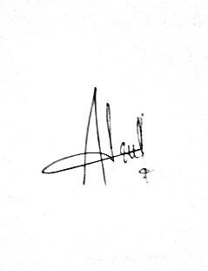 | 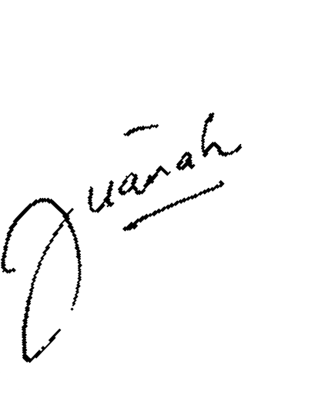
2 | Sabtu, 22-02-  2020 | BAB I BAB IV | -tambahkan data AKI AKB global dan provinsi (kalau bisa daerah bogor)  -perbaikki penulisan paragraf  Untuk BAB IV Penatalaksanaan ditambahkan evaluasi  -penulisan objektif sesuai keadaan saat  pemeriksaan

3 | Senin, 16-03-  2020 | BAB I BAB IV | -perbaikki penulisan sumber menggunakan vancouve  -Perbaikki kata- kata yang typo/salah  pengejaan
4 | Rabu, 25-03-  2020 | BAB II | Perbaikki penulisan sumber menjadi vancouver
5 | Minggu, 29-03-  2020 | BAB III | Semua kegiatan yang ditulis adalah langsung pengaplikasian pada pasien untuk memenuhi kebutuhan data  pasien
6 | Kamis, 02-04-  2020 | BAB IV | -Lengkapi lagi keterangan data yang tertulis  -perbaikki redaksi penulisan agar  lebih rapih

7 | Jumat, 03-04-  2020 | BAB I | -Perbaikki redaksi penulisan dan kata yang salah  -perkuat lagi alasan mengapa ambil kasus  tersebut
8 | Senin, 13-04-  2020 | BAB I BAB IV | Cek lagi apakah ada data yang tidak lengkap
9 | Kamis, 16-04-  2020 | BAB I - IV | Perbaiki redaksi penulisan agar lebih rapih
10 | Senin, 20-04-  2020 | BAB V BAB VI | -Untuk BAB V tidak semua percase perkembangan ditulis, hanya data fokus yang relevan  -Untuk BAB VI kesimpulan ditulis apakah data sudah sesuai dengan  teori atau tidak,

tulis jika ada yang tidak
sesuai.
11 | Minggu, | COVER | -Perbaiki judul
 | 01-05- | ABSTRAK | sesuai dengan
 | 2020 | KATA- | format baru
 |  | PENGANTAR | -Perbaiki
 |  | BAB 1-VI | abstrak sesuai
 |  |  | dengan
 |  |  | pedoman
 |  |  | -BABV
 |  |  | sesuaikan
 |  |  | dengan format
 |  |  | berdasarkan
 |  |  | asuhannya.
12 | Kamis, | Laporan LTA | Perbaikki cover
 | 07-05- |  | dan abstrak
 | 2020 |  | Tambahkan
 |  |  | pertanyaan di
 |  |  | lampiran
13 | Jumat | Cover | ACC
 | 08-05- | Abstrak
 | 2020 | lampiran

Dokumentasi Kegiatan Sidang

LEMBAR KEGIATAN KONSULTASI PASCA UJIAN SIDANG LTA

Nama Mahasiswa : Alma Natazya Ahmad

NIM : P17324217046

Judul LTA : Asuhan Kebidanan Komprehensif pada Ny. F 29 tahun di PMB Bidan R Kota Bogor
Tanggal Ujian LTA : Senin, 11 Mei 2020 Penguji LTA :
- Suhartika, M. Keb
- Novita Dewi Pramanik, M. Keb
- Juariah, M. Keb

No. | Hari, Tanggal | Kegiatan Bimbingan | Saran Rekomendasi | Tanda Tangan
 |  |  |  | Mahasiswa | Pembimbing
1. | Selasa, 12 mei 2020 | Naskah LTA | Perbaiki abstrak, BAB IV, BAB V | Alma Natazya A | Juariah, M. Keb
2. | Sabtu  16 Mei 2020 | Naskah LTA | ACC LTA | Alma Natazya A | Juariah, M. Keb
3. | Minggu 17 Mei 2020 | Naskah LTA | Perbaiki Abstrak Bahasa inggris

 |  |  |  | Alma Natazya A | Novita Dewi Pramanik, M. Keb
4. | Minggu 17 Mei 2020 | Naskah LTA | Perbaiki Abstrak, BAB IV, BAB V  (tgl 21-05-2020) | Alma Natazya A | 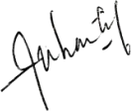  Suhartika, M. Keb
5. | Rabu,  20 Mei 2020 | Abstrak | ACC | Alma Natazya A | Novita Dewi Pramanik, M. Keb
6. | Selasa, 26 Mei 2020 | Naskah LTA | ACC | Alma Natazya A | Suhartika, M. Keb

